Värmeåtervinning ur spillvatten - flerbostadshus

Mätning och uppföljning av erfarenheterna från två fastigheter

Maj 1999-05-19

ATON TeknikKonsult AB

Jan Bergrén

Innehållsförteckning

1. Sammanfattning 3
2. Bakgrund 4
3. Syfte 4
4. Leverantörer av utrustning 4
5. Beskrivning av spillvattenvärmeväxlaren 5
6. Mätobjekt 5
Wästmanland-Dala nation, Uppsala 7
7. Drifterfarenheter 7
8. Mätutrustning och mätresultat 8
8.4 Mätresultat Västmanland-Dala nation, Uppsala 11
8.5 Diskussion mätresultat. 12
9. Lönsamhetskalkyl 13
10. Alternativa inkopplingar 13
11. Slutsatser och rekommendationer 14

Bilaga 1:1-4

Bilaga 2:1-4

1. Sammanfattning

Den senaste generationen av värmeväxlare för spillvatten är mycket enkel i sin konstruktion. Därmed är den så gott som underhållsfri och möjlig att installera även i flerbostadshus. Tre installationer av denna teknik finns i drift varav två i mer normala boenden.

Mätningar av erhållen värmebesparing med värmeväxlare har genomförts i två objekt. Den ena fastigheten har endast 27 anslutna lägenheter till en växlarenhet. Varmvattenandelen har uppmätts till 39% av kallvattenflödet. I denna fastighet blev energibesparingen ca 220 kWh/lgh, men ger endast en avkastning på 2,7 procent på det investerade kapitalet under den 30-åriga kalkylperioden.

Iden andra fastigheten är 215 studentlägenheter anslutna till spillvattensystemet, men hela 230 lägenheter får sitt varmvatten som går via de två växlare i serie som återvinner värmen i denna fastighet. I denna fastighet är växlardimensionen en enhet större. Trots att antalet lägenheter per växlare är fyra gånger fler återvinnes ändå mer energi per lägenhet i denna fastighet, 330 kWh/lgh och därmed betydligt mer energi per installerad växlare. I denna fastighet ger investeringen i värmeåtervinningssystemet en kalkylränta på 22 procent, alltså en mycket bra avkastning.

Resultatet visar därför entydigt på lönsamhetens beroende av tillräckligt stort spillvattenunderlag för att ge en bra ekonomi.

Det är viktigt att byggnadens planering vad avser undercentralens placering och spillvattenledningens dragning planeras för att möjliggöra värmeåtervinning och att denna planering sker på ett tidigt stadium i planeringsprocessen.

Möjligheterna att optimera växlarnas utförande och dimensionering för respektive applikation skulle på sikt kunna bedömas bättre om mycket noggranna laboratoriemätningar genomfördes där konstruktionen och de olika energiflödena kan detaljstuderas.

2. Bakgrund

Installationer för värmeåtervinning ur spillvatten har genomförts i ett stort antal projekt under åren, men mycket få har gällt flerbostadshus. Vidare har erfarenheterna från äldre tekniska lösningar varit nedslående, med allt för svåra konstruktioner och stora underhållsinsatser. Denna bakgrund har gett tanken på att återvinna värme ur spillvatten ett dåligt rykte. På senare tid har dock ett värmeväxlarkoncept utvecklats utifrån tidigare erfarenheter och består nu av en mycket enkel och underhållsfri konstruktion. Denna teknik har dock främst använts för att återvinna värme ur spillvatten från tvätterier, hotell, sportanläggningar m.m. Endast ett fåtal installationer har genomförts i flerbostadshus. Det finns inga tidigare mätningar eller uppföljningar från dessa.

Med de ambitiösa mål som formulerats för Hammarby Sjöstad är det nödvändigt att systematiskt gå igenom alla tänkbara möjligheter att minska energianvändningen i byggnaderna. Varmvatten är en stor energipost och kan värme återvinnas ur spillvattnet kan detta vara en viktig pusselbit.

3. Syfte

Förstudien syftar till att genom uppföljning och mätning av befintliga installationer klargöra vilka system och leverantörer som har utrustning för flerbostadshus. Vidare avser studien mäta och verifiera mängden återvunnen värme som förvärmning av varmvatten ger, samt att redovisa drifts- och underhållserfarenheter och vilken lönsamhet värmeåtervinning kan ge.

4. Leverantörer av utrustning

Tidigare erfarenheter av värmeåtervinningsutrustning för spillvatten för fastigheter har inte varit goda av en rad skäl. Ofta har ambitionerna att ha utrustning med hög återvinningsgrad gjort att komplicerade metoder, till exempel med uppsamling av spillvattnet i ackumulatorer kombinerat med värmepumpning, gjort att service och underhållskostnader ätit upp besparingen. Detta har gjort att antalet kvarvarande leverantörer är mycket begränsat. Endast en leverantör med lämplig utrustning för flerbostadshus, Power Produkts AB i Åkersberga, har kunnat identifieras. Företaget levererar främst utrustning för värmeåtervinning ur förorenade vätskor till reningsverk och dylikt. Den aktuella värmeväxlartypen, det vill säga obruten avloppsledning utan dimensions- eller riktningsförändringar, har levererats i ett knappt hundratal exemplar till främst storförbrukare av varmvatten som tvätterier, hotell, sportanläggningar etcetera. Endast ett fåtal leveranser har skett till flerbostadshus.

5. Beskrivning av spillvattenvärmeväxlaren

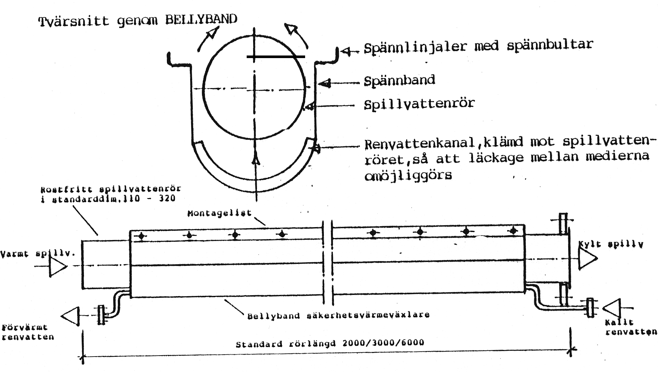
Tappvatten och spillvatten hålls helt åtskilt i värmeväxlaren genom att vardera vätskan flyter i sitt eget rörsystem. Ett eventuellt läckage från något av systemen syns därför om installationen är åtkomlig. Spillvattnet flyter i det centrala röret i obruten ledning, det vill säga ingen dimensions- eller riktningsförändring sker. Utanpå spillvattenröret är tappvattenledningarna fästa och i termisk kontakt med varandra. Tryckfallet i de olika tappvattenledningarna är sådant att det är något mindre i ledningarna längst ner mot botten av spillvattenröret. Det får till följd att vid små tappningar och vid (i teorin) små spillvattenflöden det mesta tappvattnet flyter i det rör som ligger längst ner. Vid stora flöden däremot ökar flödet i de högre belägna rören och kyler effektivare vid mera fyll spillvattenrör. Värmeväxlaren skall motströmskopplas. Värmeväxlaren är konstruerad i rostfritt stål vilket rimligtvis borde ge lång livslängd under normala driftsbetingelser.
Bild 5.1 Skiss på värmeväxlaren taget ur broschyrmaterial.

6. Mätobjekt

Totalt har vi identifierat tre installationer som var möjliga att följa upp. En studentbostad i Uppsala med ca 230 rum/lägenheter, ett flerbostadshus med 27 lägenheter och ett servicehus för äldreboende, kv Södergården, med 45 lägenheter i Malmö. Av kostnadsskäl begränsades mätningarna till fastigheterna i Stockholmstrakten.

Kv Kuttingen, Solna
adress: Mäster Simons väg 13, Solna

Spillvattenvörmeväxlare Inline DN160x3m

Objektet är en bostadsrättsförening med 27 lägenheter utan källare uppfört 1996. De boende är av varierande åldersfördelning. Fastigheten är utrustad med sanitetsutrustning som har förbrukningsstandard normal till vattensnål. Fastigheten värms med fjärrvärme och undercentralen ligger endast någon meter från spillvattenvärmeväxlaren. Växlaren är isolerad med stapelfibermatta och placerad i ett foderrör vilket i sin tur är ingjutet i golvbjälklagret i entréplanet. I vardera ändan finns en inspektionslucka så att ändarna är åtkomliga. Här placerades temperaturgivare för avloppstemperaturen.
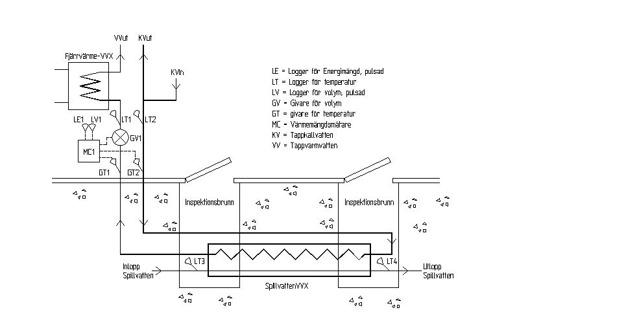
Fig 6:1 Systemskiss kv Kuttingen, Solna, med placering av mätpunkter.

Tappkallvattenledningarna är dragna i PEM-slang till och från undercentralen. PEM-slangen är isolerad med syntetisk cellgummi, typ Armaflex. Längden på tillkommande ledningslängd för tappvattenledningarnas tillopps- respektive returledning är uppskattad till 2m respektive 5 m.

Wästmanland-Dala nation, Uppsala
adress: Karlsrogatan 3, Uppsala

Spillvattenvärmeväxlare: 2 st Inline DN 200

Detta objekt är ett studenthem för ca 230 studenter fördelade på två hus. Husen renoverades 1996 och i samband med stambyte monterades värmeväxlarna in. Spillvattenvärmeväxlarna är två till antalet och seriekopplade. Värmeväxlarna är monterade på ena husets huvudstam på väggen i källaren och tar därför spillvatten från endast hälften av lägenheterna. Spillvatten från tvättstuga och WC belägna i källaren passarar heller inte värmeväxlarna. Däremot förvärms tappvattnet till samtliga 230 lägenheter/rum och till tvättstugor etc.

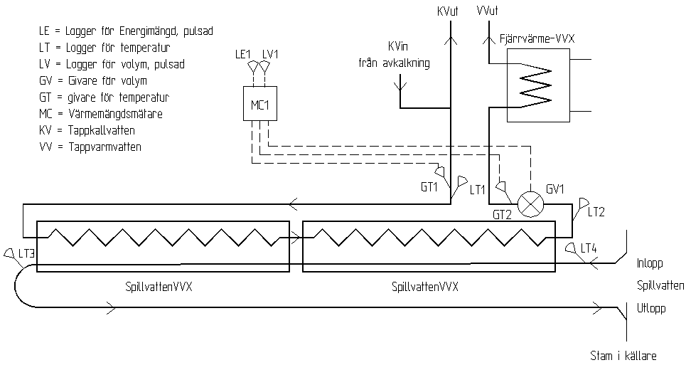
Fig. 6:2. Systemskiss Westmanland-Dala nation, Uppsala, med placering av mätpunkter.

7. Drifterfarenheter

Värmeväxlaren är konstruerad för att eliminera driftstörningar. Det finns inga rörliga delar, spillvattnet leds obrutet som i vilket spillvattenrör som helst och materialvalet gör att det skall inte vara några korrosionsproblem med normala spillvatten från hushåll. Vidare borde överläckning från spillvatten till tappvatten inte kunna vara möjlig om växlaren placeras inspekterbart. Enligt förfrågan med driftpersonal på de två objekten har heller inga driftsstörningar uppstått under drifttiden. I kv Kuttingen har den ena inspektionsgropen delvis vattenfyllts den regninga sommaren 1998. Det hade ingen inverkan på vare sig värmeväxlingen eller mätningen men visar att dränering av växlarna vid markplacering är av vikt så att växlarna inte värmer grundvattnet i stället för inkommande tappvatten.

Ett annat tänkbart driftproblem kan vara nedsmutsning i växlaren genom avsättningar av fett och annat. Detta smutsskikt skulle allvarligt försämra värmeväxlarens värmegenomgångstal. Detta smutsskikt uppskattas av leverantören till att maximalt bli 0,2 mm tjockt. Att smutsfilmen inte ska bli tjockare anges av leverantören bero på att växlaren invändigt håller samma dimension som övrig spillvattenledning och att spillvattnets flöde med dess innehåll av papper mm mekaniskt håller undan smutsbeläggningarna. Vår avsikt var att syna av växlaren invändigt för att ge en subjektiv bild av smutspåslaget och att svabba en röryta invändigt för att mäta smutspåslaget. I praktiken visade det sig i kv Kuttingen vara omöjligt utan mycket omfattande rivningsarbeten komma åt rörändarna för svabbning och att det var mycket basvärligt i Westmanland-Dala nation i Uppsala på grund av det ständiga stora spillvattenflödet med översvämning som följd utan kostsam avstängning.

8. Mätutrustning och mätresultat

8.1 Mätutrustning

Följande mätutrustning användes:

Volymgivare: Enermet MP 175 kv Kuttingen
Enermet MP 1300 Westmanland-Dala nation

Temperaturgivare: SVM Pt-100 givare typ TCF120HN10

Temperaturlogger: Gemeni Data Logger: Tinytag och Tinytalk
Upplösning 0,1 resp 0,4 °C

Pulslogger: Gemeni Data Logger: Tinytag

Värmemängdsmätare: Enermet 9 EVL – MP 175 kv Kuttingen
Enermet 9V- MP 1300 Westmanland-Dala nation
(kombinerat med SVM 940
integreringsver)

8.2 Mätningarnas genomförande:

De elektroniska flödesgivarna monterades på raksträcka på tappvattenledningen fastän detta inte är ett krav från tillverkaren. Vid montage beaktades flödesriktningen. Tillhörande temperaturgivare med dykrör monterades mot flödesriktningen på respektive rörledning. Kontroll att mätarna var väl smorda med temperaturpasta gjordes. Givarna anslöts till integreringsverk enligt bifogade installationsanvisningar. Mätkroppen till temperaturloggrarna klamrades fast med buntband mot röret på respektive mätställe. Spillvattentemperaturerna mättes på spillvattenrörets bottensektion i direkt anslutning till värmeväxlarna. Samtliga mätställen isolerades med 9mm cellgummiisolering typ Armaflex.

Volymmätare för inkommande tappvatten till de respektive fastigheterna avlästes på de befintliga vattenmätarna.

Mätning med loggning av mätvärdena genomfördes endast under relativ kort tid som en kontroll av driftsbetingelserna för spillvattenvärmeväxlaren och som en kontroll att värmemängdsmäterens värden är rimliga.

8.3 Mätresultat kv Kuttingen:

Mätningarna startade 1998-09-27
Värmemängdsmätning beräknas pågå till slutet av maj 1999.

Inkommande tappvattentemperatur loggades och en typisk dygnstemperaturgraf visas i bilaga 1:1. Inkommande temperatur är intressant eftersom värmeväxlaren återvinner mer värme ju kallare inkommande temperatur är. Av samma skäl loggades inkommande spillvattentemperatur. Ju högre spillvattentemperatur desto mer värme kan värmeväxlaren återvinna. En typisk spillvattentemperaturgraf visas i bilaga 1:2. I bilaga 1:1 kan konstateras att inkommande kallvattentemperatur ligger på ca 12,5°C under denna tid. Topparna i diagrammet på temperaturer upp emot och över 15°C beror på att vid små flöden värme från undercentralen ger ett felaktigt mätvärde. Så fort spolning sker i huset sjunker mätvärdet igen. (Vid avläsning den 12 mars 1999 var inkommande kallvattentemperatur 4,0°C och temperaturhöjningen 11,0°C vid höglasttid)

Bilaga 1:3 visar temperaturhöjningen på tappvattensidan under ett typiskt dygn. Medeltemperaturhöjningen under detta dygn är 5,4°C. Driftdata från tabell 8:1 ger att medeltemperaturhöjningen var 5,6°C under perioden från start fram till den 7:e september det vill säga en god samstämmighet mellan loggade värden och värmemängdsmätningen.

Nedan presenteras i tabell 8:1avlästa värden från kv Kuttingen, Solna. Andelen mängd förbrukad varmvatten av hela vattenförbrukningen är här ca 39%. Notera att den beräknade återvunna energin per lägenhet och dag är stigande. Det beror på att inkommande kallvattentemperatur hela tiden sjunker under mätperioden och att värmeväxlaren härigenom arbetar effektivare.

Avlästa mätdata kv Kuttingen, Solna.
Beräknade värden på återvunnen energi/ lgh
datum | Kv-temp | Kallvatten | Värmem.  mätare | Värmem.  mätare |  | Antal dagar |  | Återvunnen energi/lgh,dag
 |  | m3 | MWh | m3 |  |  |  | kWh
980827 | 12,5 | 0 | 0 | 0
980903 |  | 41 | 0,1 | 16,1 |  | 7 |  | 0,53
980907 |  | 66 | 0,17 | 26 |  | 11 |  | 0,57
981221 |  | 694 | 1,87 | 266,4 |  | 116 |  | 0,60
990312 | 4,0 | 1155 | 3,6 | 449,9 |  | 191 |  | 0,70
Tabell 8:1 Manuella avläsningsdata från kv Kuttingen, Solna samt beräknade värden på energi per lägenhet.

Utifrån uppgifterna om mängden återvunnen värmemängd och ingående kallvatten kan vi återge en graf enligt figur 8.1 där vi approximativt antagit att mängden återvunnen värme ökar proportionellt med sjunkande kallvattentemperatur inom det studerade temperaturintervallet.

Figur 8.1. Återvunnen värme som funktion av kallvattentemperaturen.

Om vi uppskattar årsmedeltemperaturen för ingående kallvatten till 8 grader erhåller vi ur figuren ett återvinningstal på 0,62 kWh/lgh och dag vilket ger en återvinning per lägenhet på ca 226 kWh per år eller totalt för objektet ca 6100 kWh (27 lägenheter).

En graf som visar värmeväxlarens temperaturverkninggrad hänförd till tappvattensidan visas i bilaga 1:4. Temperaturverkningsgraden definieras som

Janne, jag tror det vore bra att åtminstone i text definiera temperaturverkningsgraden för läsaren. Jag vet inte ens själv. Är det temperaturskillnaden för ingående kallvatten genom ingående spillvattentemperatur minus ingående kallvattentemperatur? Och hur definerar man den när flödena är olika?

Som synes växlar verkningsgraden enormt och störningar på mätningarna under låglasttid gör att verkningsgraden blir långt över 1. Dessutom är flödena inte lika stora på tappvattensidan och på spillvattensidan vilket gör att temperaturverkningsgraden inte är ett bra mått på värmeväxlarens överföringsförmåga i detta fall.

En varmvattenandel på 39% och ett temperaturlyft på ca 6 grader innebär att spillvattnets temperatur har sänkts med endast 2,3 grader i genomsnitt. Det finns alltså en hel del energi att ta vara på om det bara var lönsamt. Temperaturlyftet på ca 6 grader motsvarar ca 12-13% av varmvatten energibehovet (exklusive VVC-förlusterna).

8.4 Mätresultat Västmanland-Dala nation, Uppsala

Mätningarna startade 1998-09-27
Värmemängdsmätning beräknas pågå till mitten av maj 1999.

Analysen av mätvärdena försvåras av att man här har tappvattenflöde till samtliga lägenheter medan man har spillvattenflöde från endast hälften av lägenheterna.

Inkommande kallvattentemperatur redovisas i bilaga 2:1. Medeltemperaturen ligger under redovisad period på ca 12,5°C. Vid maxlast mellan kl 22-01 sjunker inkommande temperatur till under 12 °C. Även här visar loggade värden god samstämmighet med värmemängdsmätarens värden.

Tappvattnets temperaturhöjning redovisas i bilaga 2:2. Medeltemperaturhöjningen under perioden är 5,0°C medan beräkningar ur tabell 8:2 nedan visar att medeltemperaturhöjningen för den inledande perioden enligt värmemängdsmätaren är 5,5°C. Något sämre samstämmighet än motsvarande kontroll för kv Kuttingen men fortfarande godtagbart.

Temperaturen på inkommande spillvatten under en period redovisas i bilags 2:3. Medeltemperaturen är något högre än i kv. Kuttingen. Medelvärdet under höglasttid uppskattas till ca 27 °C.

Nedanstående tabell visar att återvunnen värme per lägenhet är högre än motsvarande för kv Kuttingen. Det är naturligt eftersom mer vatten kyler avloppet. I dessa värden är inte heller den ökade effektiviteten med som kommer av lägre temperatur på inkommande tappvatten under senvåren. Ett antagande att återvunnen energi per lägenhet uppgår till 330 kWh/år och lägenhet ger en total återvinning på 38 MWh/år.

Avlästa mätdata Västmanland-Dala nation, Uppsala
datum | kl | kv-mätare 1 | kv-mätare 2 | Värmem.mätare | Värmem.mätare | Antal dagar | Återv energi/lgh*år
 |  | m3 | m3 | MWh | m3
980907 | 1300 | 27066,85 | 23561,04
980921 | 1340 | 27406,62 | 23760,62 | 1,345 | 202,64 | 14 | 305
980924 | 1430 | 27480,46 | 23804,90 | 1,65 | 248,1 | 17 | 308
981106 | 1100 | 28558,48 | 24402,74 | 5,895 | 919,6 | 59 | 317
Tabell 8:2 Manuella avläsningsdata från Västmanland-Dala nation, Uppsala samt beräknade värden på energi per lägenhet (115 lägenheter).

En beräknad temperaturverkningsgrad för värmeväxlarna presenteras i bilaga 2:4. På denna bild har även en relativ flödeskurva lagts in som visar att när flödet ökar på kallvattensidan så minskar temperaturverkningsgraden. Det är kanske inte vad man normalt väntar sig men det kan vara ett resultat av att flödena inte är i fas samt att värmeväxlaren har för liten värmeöverföringsyta alternativt är för försmutsad. Under höglasttid uppskattas verkningsgraden till ca 0,2.

8.5 Diskussion mätresultat.

En mätning i fält av en värmeväxlare av detta slag, där de olika vätskorna kommer mycket intermittent, ur fas och dessutom med en kraftig skillnad i flödesmängd som ger flödesmätaren en för dålig upplösning för att kunna analysera de små flödena, måste mätas under en längre period. En integrerande typ av mätning, det vill säga en värmemängdsmätning, är en av de bästa metoderna för att utvärdera hur växlaren arbetar på fältet. Det vore dock värdefullt att i laboratorium mäta värmeväxlarens temperaturverkningsgrad under stadiga förhållanden som en referens till dessa värden.

Energiåtervinningen per lägenhet är intressant att veta eftersom det kan ge en fingervisning om hur stor återvinningen kan kalkyleras på andra projekt. Trots det ringa antalet installationer i undersökningen och mätobjektens komplicerade natur får resultatet enligt ovan tjäna som ett närmevärde och de utgör ett stort steg mot målet att helt förstå och beskriva förloppet i denna typ av växlare..

9. Lönsamhetskalkyl

Den ekonomiska livslängden för värmeåtervinning ur spillvattenledningen ansätts till 30 år. Den tekniska livslängden är dock längre.

Installationen kräver ingen tillsyn eller underhåll.

Lönsamheten kommer påverkas inte bara av investering och återvunnen värme utan också av kalkylerat fjärrvärmepris. Detta varierar över landet, men här används ett fjärrvärmepris på 40 öre/kWh (exklusive moms). Resultatet framgår av tabell x.

 | Kv Kuttingen | Västmanland-Dala nation
Investering (kr) | 50.000 | 70.000
Värmebesparing (MWh/år) | 6,1 | 38
Antal anslutna lägenheter | 27 | 230
Besparing per lgh | 226 | 165 – 330
Avkastning (%) | 2,7 | 22

Av resultatet framgår att mängden energi per lägenhet som tillvaratas inte påverkas nämnvärt av antalet anslutna lägenheter, men så skiljer sig dess bägge system åt också genom att ha olika ledningsdimensioner, olika värmeväxlarlängder och olika antal värmeväxlarenheter inkopplade. Däremot påverkas lönsamheten med värmeåtervinning ur spillvattenledningen mycket av antal lägenheter anslutna till systemet. I det ena extremfallet med endast 25 lägenheter blir lönsamheten allt för dålig, medan den i byggnaden med spillvärme från 115 lägenheter och varmvatten till 230 lägenheter blir mycket lönsam. Så säkra och höga förräntningar är det få investeringar som ger. I detta fall vore det kanske också motiverat att investera i ytterligare en värmeväxlarenhet för att ta ännu mer energi tillvara, men med en sjunkande lönsamhet för den tillkommande investeringen.

För exemplet med den låga avkastningen kan möjligen lönsamheten i åtgärden vara bättre än andra alternativa åtgärder för att uppnå kraven på energianvändning enligt BBR.

10. Alternativa inkopplingar

För fastigheter med ett stort antal lägenheter inkopplade finns uppenbarligen så god ekonomi att kompletterande växlarenheter kan övervägas. Den första kompletteringen kan vara en extra växlare i serie enligt exemplet ovan. Nästa steg kan att lägga en tredje växlare i serie, men i det sista steget, där inkommande spillvatten har en temperatur runt 22 grader skulle ytterligare 1 - 2 grader kunna tas till varav genom att växla allt inkommande kallvatten i detta steg och det som sen ska bli varmvatten leds till de första två växlarna för eftervärmning. En sådan inkoppling ger en höjning av ingående kallvatten under den del av året då kallvattnet är mycket kallt, men i stort sett ingen alls när ingående kallvatten är som varmast.

11. Slutsatser och rekommendationer

Med god planering och noggrant utförande är installation av spillvattenvärmeväxlare av ovan beskrivet utförande en lönsam åtgärd om anslutna lägenheter är tillräckligt stort. Med ovan angivna kriterier går gränsen vid något fler än 25 lägenheter.

Det kan finnas skäl att initiera ett mer långsiktigt utvecklingsarbete kopplat till någon högskola som noggrannare kan följa och beskriva temperaturförloppen i denna typ av värmeväxlare som i ett kommande byggande med större volymer av flerbostadshus skulle kunna ingå som en självklar ingrediens i byggande. Syftet skulle då vara att generera kunskaper som kan leda till ytterligare effektivitetshöjningar, men kanske ännu viktigare ytterligare förenklingar i konstruktion och materialval så att kostnadsnivån kan sänkas ytterligare.

230 lgh anslutna på varmvattensystemet, 115 på spillvattensystemet

